附件：
就业力精准指导评测使用说明
- 请输入一下网址打开网页，或者扫描二维码。
http://app.rennengda.com/emp/login.html?partner=26sdjzu
账号：你的完整学号；密码：学号后6位。
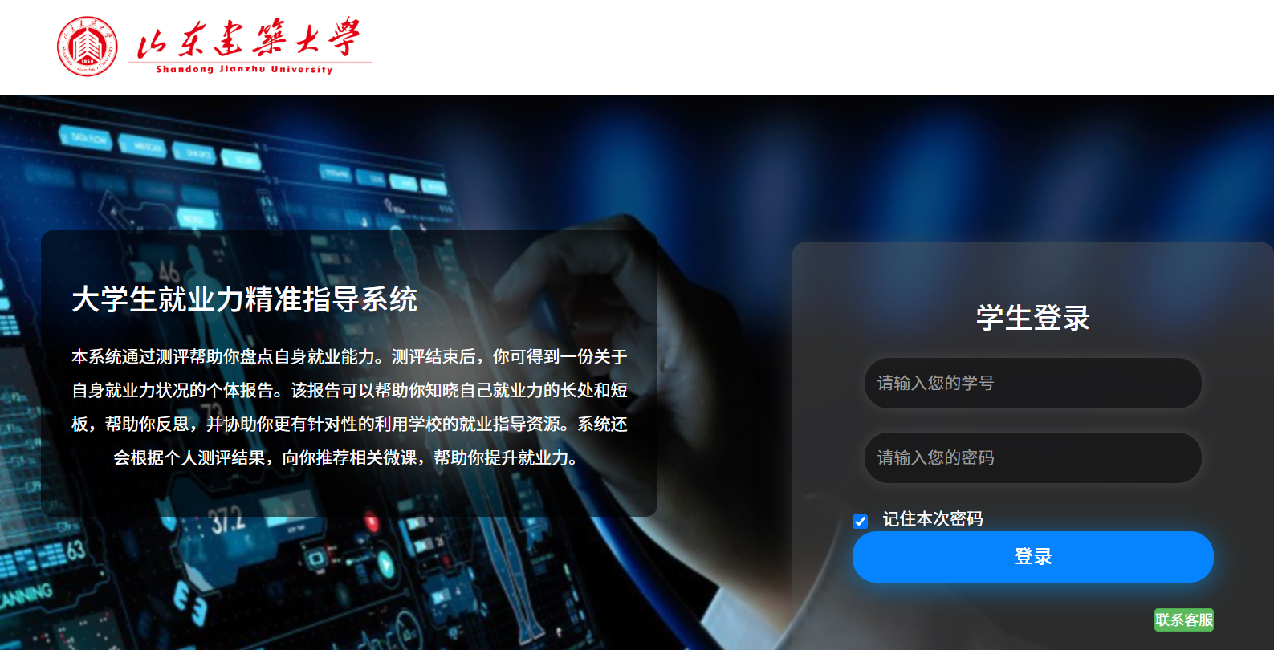
- 登录进入之后，请确认自己的个人信息。
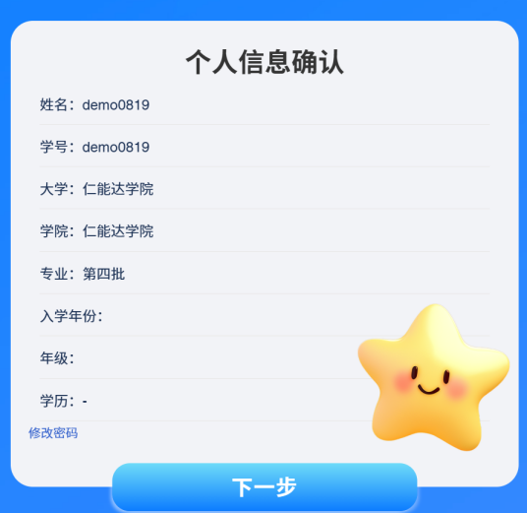
请注意：如果发现页面信息与个人信息不符，请及时联系小客服进行修改。
- 利用30-50分钟时间，根据自己的情况选择答案。
郑重提示：答案完全没有对错之分，只要认真对待自己的情况选择即可。测评机会仅此一次，认真对待哦。
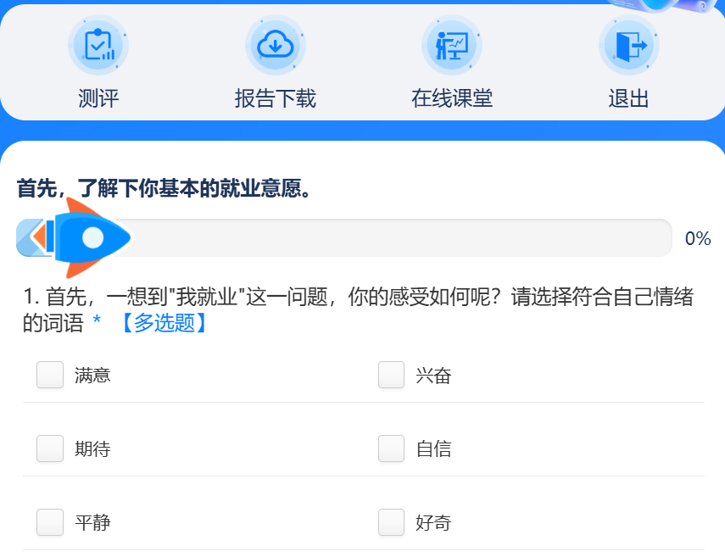
答题过程中，系统会自动记录页面的答题情况。看到“100%”的提示，表示测评结束。
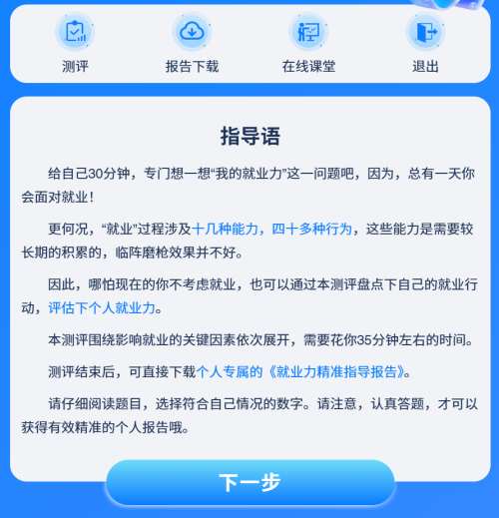
- 提交问卷之后，系统会生成你的个人就业力精准指导报告，你可以在“报告下载”页面点击“下载报告”来下载你的个人就业力报告。
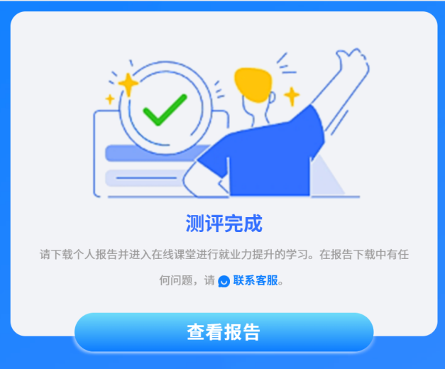
- 你可以在点击“在线课堂”图标跳转到就业力提升课程模块进行自助学习，并且进行测验。
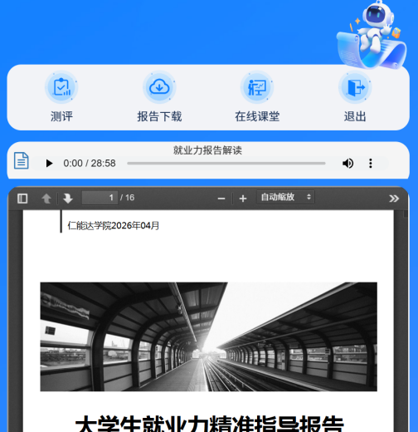
施测时间
2026年4月18日—5月10日
如果操作过程中遇到问题，怎么办？
登录界面联系客服
工作时间：工作日8:30-17:00。
请认准以上信息，谨防假冒。

